（第１号様式）　　　　　　　　　　　　　　　　　　　　　　　　　　　　　　　　　　　①

**三重県経営向上支援新型コロナ危機対応補助金（飲食店向け感染防止対策型）**

**交付申請書兼実績報告書兼請求書**

　三重県中小企業団体中央会会長　　様

　三重県経営向上支援新型コロナ危機対応補助金

（飲食店向け感染防止対策型）事務局

三重県経営向上支援新型コロナ危機対応補助金（飲食店向け感染防止対策型）を交付されるよう、三重県補助金等交付規則第３条の規定に準じ、関係書類を添えて下記のとおり申請し、実績を報告します。

なお、交付決定後は、交付金額を請求します。

　　　　　　　　　　　　　　　　　　　　　記

|  |  |  |  |  |  |  |  |  |  |  |
| --- | --- | --- | --- | --- | --- | --- | --- | --- | --- | --- |
| 申　請　日 | 令和２年　　月　　日 | | | | | | | | | |
| 申請者情報 | 企業・団体名（屋号・商号） |  | | | | | | | | |
| 役職・氏名 | 印 | | | | | | | | |
| 所在地 | 〒 | | | | | | | | |
|  | | | | | | | | |
| 担当者名 |  | 電話番号  （携帯電話可） |  | | | | | | |
| 従業員数 | 人 | 資本金  （会社のみ） | 万円 | | | | | | |
| 振込先 | 金融機関名 |  | 銀行・金庫  組合・農協 |  | | | | 本店・支店  出張所 | | |
| 預金種別 | 普通 ・ 当座 | 口座番号 |  |  |  |  |  |  |  |
| ﾌﾘｶﾞﾅ |  | | | | | | | | |
| 口座名義人  （申請者と同一） |  | | | | | | | | |
| 施設・店舗名① | 所在地 |  | | | | | | | | |
| 店舗名 |  | | | | | | | | |
| ※複数店舗を有し対策を講じるため10万円を超えた申請を行う場合、「施設・店舗名②」以下についても記入してください。記入欄が不足する場合は任意様式に記入し添付してください。 | | | | | | | | | | |
| 施設・店舗名② | 所在地 |  | | | | | | | | |
| 店舗名 |  | | | | | | | | |
| 施設・店舗名③ | 所在地 |  | | | | | | | | |
| 店舗名 |  | | | | | | | | |
| 施設・店舗名④ | 所在地 |  | | | | | | | | |
| 店舗名 |  | | | | | | | | |

　　　　　　　　　　　　　　　　　　　　　　　　　　　　　　　　　　　　　　　　　　②

|  |  |  |  |  |  |
| --- | --- | --- | --- | --- | --- |
| 申　請　内　容 | 購入した品目の内訳 | 支　払　日  ※7/28以降の購入が対象 | | 品　名　・　数　量 | 購　入　額  (税抜)  ※消費税は補助対象外 |
|  | |  | 円 |
|  | |  | 円 |
|  | |  | 円 |
|  | |  | 円 |
|  | |  | 円 |
|  | |  | 円 |
|  | |  | 円 |
|  | |  | 円 |
|  | |  | 円 |
|  | |  | 円 |
|  | |  | 円 |
|  | | | 合 計 金 額（税抜） | 円 |
|  | | | **申 請 額（税抜）**  （注）５万円未満は、申請できません  （注）申請額は、５万円以上10万円以下  （複数店舗は、５万円以上20万円以下） | 円 |
| **【要件該当確認】**  右の項目について要件に該当していることを確認いただき、□にチェックを入れてください | | | 以下の項目に相違ないことを誓約します  ・中小企業者または小規模事業者に該当する事業者又はこれに準ずる団体です。  ・県内に事業所を有する事業者です。  ・食品衛生法に基づく飲食店営業許可または喫茶店営業許可を受けています。  ・業種別ガイドライン等を踏まえた感染防止対策を実施しています。  ・申請書類の内容に虚偽が判明した場合は、補助金の返還に応ずるとともに、  加算金の支払いに応じます。  ・検査・報告・是正のための措置の求めがあった場合は、これに応じます。  ・暴力団員ではなく、暴力団や暴力団員と密接な関係にありません。 | | |

（参考様式）

取組に要した経費の領収書・レシートの写し添付台紙

**添　付　欄**

**※領収書・レシート等の写しを添付してください。**

**※領収書・レシート等は、支払日、品名、金額（税抜）、商品の内訳等が分かるものです。**

**※クレジットカード、電子マネーで支払いをする場合も、取引の内容や相手方への支払いが確認できる**

**書類を添付してください。**

**※全てこの欄に添付できない場合は別添付でも構いません**

|  |  |  |  |
| --- | --- | --- | --- |
| （第２号様式） | | | |
| 申請チェックリスト | | | |
|  | | | |
|  | 申請企業名 |  | |
|  | | | |
| 申請書類がそろっているかを確認し、右のようにチェックを入れてください | | | ☑ |
| １.申請に必要な書類 | | | チェック欄 |
| ①交付申請書兼実績報告書兼請求書（第１号様式） | | |  |
| ※申請金額は５万円以上10万円以下ですか。 | | |
| ※複数店舗の場合は５万円以上20万円以下ですか。 | | |
| ②取組に要した経費の領収書・レシート等の写し | | |  |
| ※領収書・レシート等は支払日、品名、金額（税抜）、 　　　商品等の内訳等が分かるもの | | |
|
| ③申請チェックリスト（本状・第２号様式） | | |  |
| ２.添付が必要な書類 | | |  |
| ④食品衛生法に基づく保健所発行の「飲食店営業許可証」の写し | | |  |
| または「喫茶店営業許可証」の写し | | |
| ※複数店舗で対応を講じ10万円を超えた申請を行う場合は、  第１号様式記載の全ての店舗の許可証を提出してください。 | | |
|
| ※許可証に記載してある営業者氏名が、補助金申請者と異なる場合は、 　　　その関係を許可証に記載してください。 | | |
| ⑤直近の「確定申告書第１表の控えの写し」 | | |  |
| または、「全ての県税（自動車税を含む。）について滞納のないことの証明書」 | | |
| ※創業から間もない事業者で上記書類がない場合は、 　　「開業届出書」の写し等を提出してください。 | | |
| ⑥振込先口座の通帳の写し | | |  |
| ※「通帳のオモテ面」、「通帳を開いた1ページ目」の両方 | | |
| ※電子通帳など紙媒体の通帳がない場合は、画面コピーを提出してください。 | | |
|  | | | |
| ※申請書を提出いただいた後、事務局より内容確認させていただく場合がありますので、 本申請書類一式の控え（コピー）をとっておいてください。 | | | |
|

**★その他添付する書類**

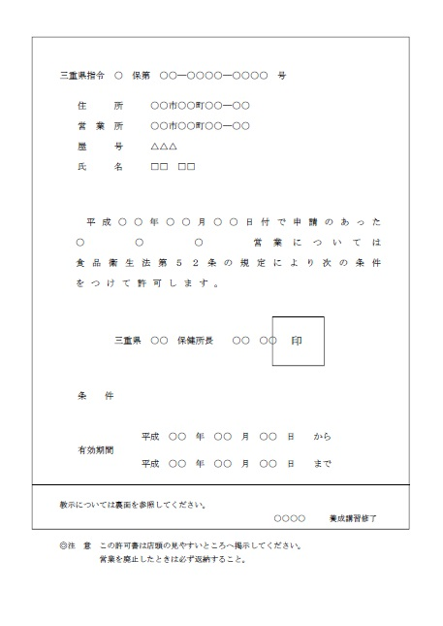

**●食品衛生法に基づく保健所発行の「飲食店営業許可証」**

**または、「喫茶店営業許可証」の写し**

　※複数店舗で対応を講じ10万円を超えた申請を行う場合は、

　　第１号様式記載の全ての店舗の許可証を提出してください。

※許可証に記載の営業者氏名が、

補助金申請者と異なる場合は、その関係を許可証に記載してください。

**●「直近の確定申告書第１表」の控えの写し**

**または「全ての県税について滞納のないことの証明書」**

※創業から間もない事業者で上記書類がない場合は、「開業届出書」の写し等を提出してください。

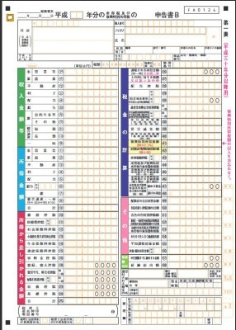

または

全ての県税（自動車税を含む）について滞納のないことの証明書

（県税事務所が発行）

確　定　申　告　書　第　１　表

※県税事務所が発行

**●振込先口座の通帳の写し**

①通帳のオモテ面　　　　　　　　　　　　　　　　②通帳を開いた１ページ

　　　　　　　総合口座

ミエ　タロウ

普通　1234567

〇〇銀行

〇〇支店

１２３４５６７　　三重　太郎様

預金通帳

　　　　　　　　　　〇〇　銀行

及び

※電子通帳など紙媒体の通帳がない場合は、

画面コピーを提出してください。